บทที่ 6

บทวิจารณ์และสรุปผล

6.1 สรุปผลการทดสอบ
จากผลการทดสอบในบทที่ผ่านมาจะได้ค่าเฉลี่ยต่างๆเป็นดังตารางที่ 6.1

ชนิดของเว็บเซิร์ฟเวอร์ | จำนวน Req./sec. | อัตรา Throughput (Kbyte/sec.)
เว็บเซิร์ฟเวอร์ 1 เครื่อง  LVS – wlc 1 เครื่อง  LVS – wlc 2 เครื่อง  LVS – wlc 3 เครื่อง | 37.6  31  37  44.6 | 202.8  170.6  190.4  243.3

ตารางที่ 6.1 แสดงค่าเฉลี่ยของจำนวน Req./sec. และอัตรา Throughput เมื่อเพิ่ม Real server

จากตารางจะเห็นได้ว่าเว็บเซิร์ฟเวอร์แบบ Linux virtual server ที่มี Real server เพียงเครื่องเดียวนั้นจะมีประสิทธิภาพด้อยกว่าเว็บเซิร์ฟเวอร์หนี่งเครื่องธรรมดาเสียอีก สาเหตุก็เนื่องมาจากการส่งผ่านข้อมูลต่างๆนั้น จะต้องผ่านตัว Load balancer ก่อนเสมอ มีผลทำให้จำนวน Req./sec. และ อัตรา Throughput มีค่าลดลงอย่างเห็นได้ชัด
แต่เมื่อทำการเพิ่มจำนวน Real server ให้มากขึ้น มีผลให้ได้ประสิทธิภาพที่ดีขึ้นเรื่อยๆ โดยการที่มี Real server 3 เครื่อง จะเห็นได้ชัดถึงประสิทธิภาพที่เพิ่มขึ้น
รูปที่ 6.1 และ 6.2 จะแสดงการเปรียบเทียบให้เห็นถึงประสิทธิภาพที่เพิ่มขึ้นเมื่อทำการเพิ่ม Real server โดยจะมีเว็บเซิร์ฟเวอร์ปกติเป็นตัวอ้างอิง

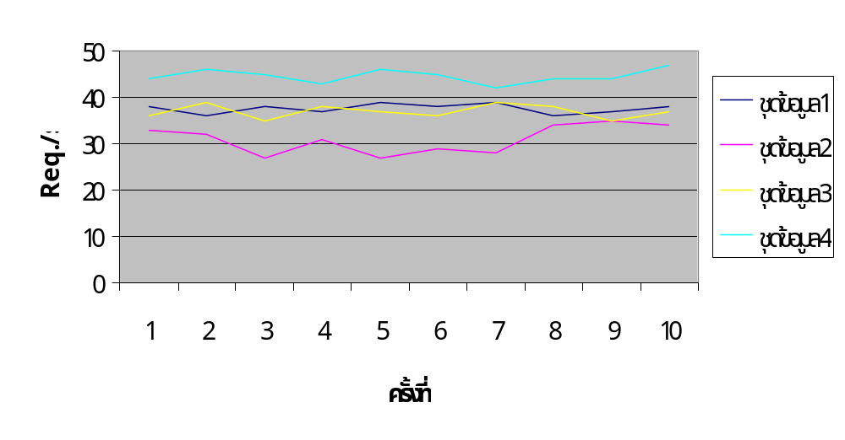รูปที่ 6.1 แสดงการเปรียบเทียบจำนวน Req./sec. เมื่อเพิ่มจำนวน Real server

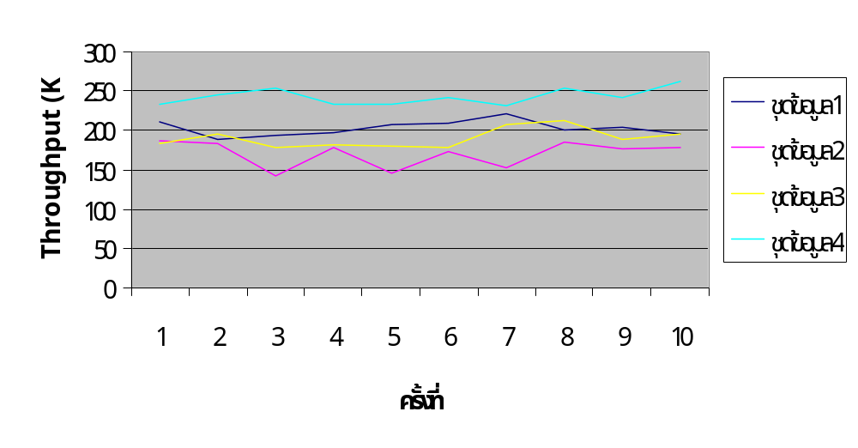

รูปที่ 6.2 แสดงการเปรียบเทียบอัตรา Throughput เมื่อเพิ่มจำนวน Real server

และเมื่อทำการทดสอบกับอัลกอริทึมอื่นๆก็ได้ค่าเฉลี่ยต่างๆดังตารางที่ 6.2

ชนิดของอัลกอรึทึม | จำนวน Req./sec. | อัตรา Throughput (Kbyte/sec.)
Weighted Least Connection  Round Robin  Weighted Round Robin | 44.6  34.3  35.6 | 243.3  187.1  193

ตารางที่ 6.2 แสดงค่าเฉลี่ยของจำนวน Req./sec. และอัตรา Throughput ของแต่ละอัลกอริทึม

จากตารางจะเห็นได้ว่าอัลกอริทึมแบบ Weighted Least Connection จะให้ประสิทธิภาพที่ดีที่สุด เนื่องจากจะมีการตรวจสอบจำนวน Connection ของแต่ละ Real server และมีการให้น้ำหนักแก่แต่ละ Real server อีกด้วย
รูปที่ 6.3 และ 6.4 จะเปรียบเทียบให้เห็นถึงประสิทธิภาพของแต่ละอัลกอริทึม เมื่อมีจำนวน Real server เท่ากันคือ 3 เครื่อง

รูปที่ 6.3 แสดงการเปรียบเทียบจำนวน Req./sec. ของแต่ละอัลกอริทึม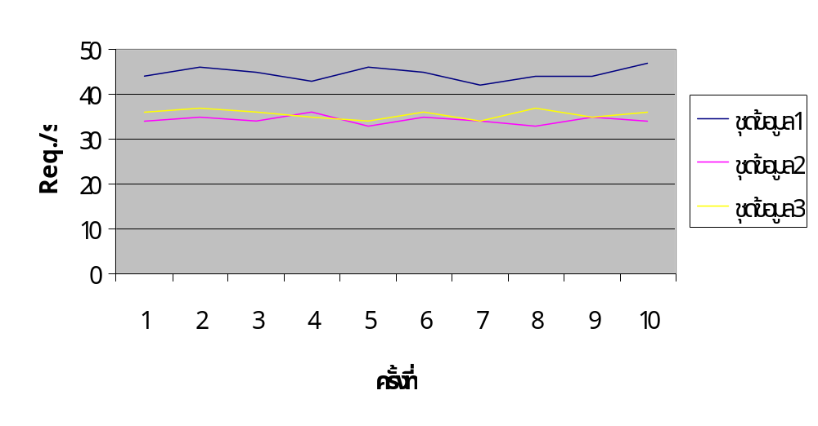

รูปที่ 6.4 แสดงการเปรียบเทียบอัตรา Throughput 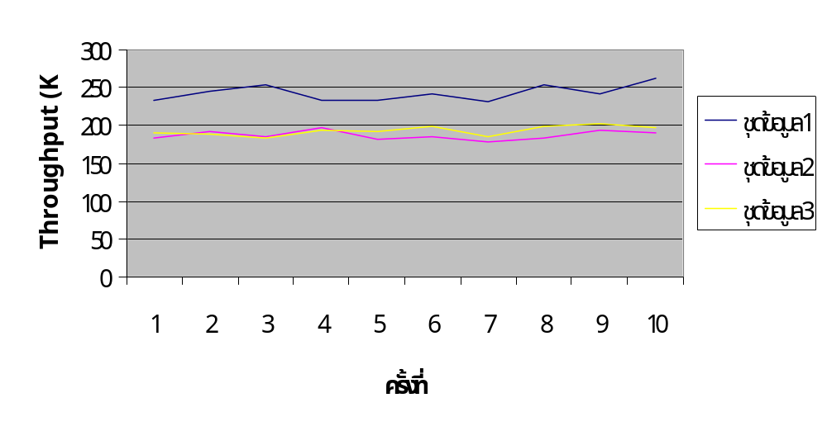ของแต่ละอัลกอริทึม

6.2 บทวิจารณ์
จากผลการทดสอบที่ผ่านๆมา จะเห็นได้ว่ายิ่งเพิ่มจำนวน Real server ให้มากขึ้น ประสิทธิภาพโดยรวมก็จะยิ่งเพิ่มขึ้น เนื่องจากมีเซิร์ฟเวอร์มาช่วยรองรับบริการมากขึ้น แต่ทั้งนี้ประสิทธิภาพจะดีมากเพียงใดนั้นก็จะขึ้นอยู่กับอัลกอริทึมที่เลือกใช้ด้วย โดยจะเห็นได้ว่าอัลกอริทึม Weighted Least Connection จะเหมาะกับการใช้งานมากที่สุด
อย่างไรก็ดีหาก Real server ที่ทำการเพิ่มเข้าไปนั้นมีประสิทธิภาพด้อยกว่าระบบเดิมมากๆ ก็อาจจะไม่ช่วยให้ระบบเดิมมีประสิทธิภาพที่ดีขึ้นแต่อย่างไร และบางทีอาจเป็นผลให้ประสิทธิภาพลดลงอีกด้วย เนื่องจากจะไปเพิ่ม traffic ภายในระบบ
ปัจจัยสำคัญอีกประการที่มีผลต่อประสิทธิภาพก็คือ ระบบเน็ตเวิร์กที่ใช้ เพราะจำเป็นที่จะต้องมีการสื่อสารกันระหว่างตัว Load balancer และ Real server แต่ละเครื่อง หากมีระบบเน็ตเวิร์กที่มีประสิทธิภาพสูงก็ย่อมทำให้ประสิทธิภาพการให้บริการดีขึ้น
จากการที่ได้ลงมือติดตั้งและทดสอบระบบ Web Server Clustering มาชั่วระยะเวลาหนึ่ง ทำให้รับรู้ได้ถึงประสิทธิภาพและการใช้งานได้จริงของระบบนี้ และประจักษ์ถึงความจริงที่ว่าแนวโน้มของการนำมาใช้แทนเครื่องเซิร์ฟเวอร์ที่ใช้กันอยู่จะต้องเพิ่มขึ้นอย่างแน่นอน

